如何使用ssbl

Zigbee的ota功能有ssbl的功能，现在我们将他弄到ble例程上。

开发板：K32W061 DK6

使用例程：otac_att，sdk：2.6.3

软件：mcuxpresso，dk6programmer(在sdk的tools目录下)

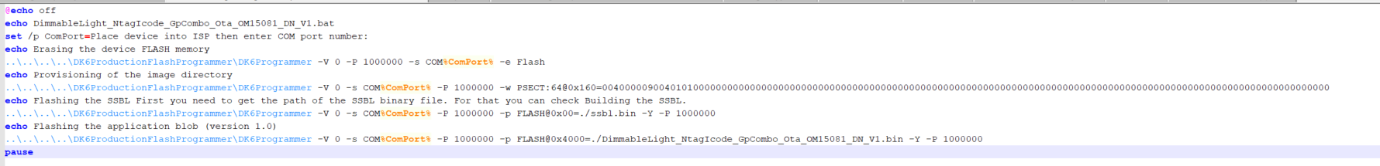

Zigbee通过bat脚本来烧写ssbl和要跳转运行的镜像，脚本运行dk6programmer来执行flash的操作，bat脚本首先进行擦除，然后写入PSECT，PSECT头四个字节是要跳转的地址，后四个字节是镜像所占的页数（512字节一页），后两个暂时可以不用管。这几个字节用默认值即可。然后烧写ssbl文件，最后从0x4000开始烧写zigbee的应用文件。我们下面要介绍如何应用这个脚本到我们的ble工程里

1 右键工程->属性，找到C/C++ Build，选中Settings

2 找到MCU Linker-> Miscellaneous, 修改--defsym=__app_load_address__=0x4000

Ssbl跳转的地址是0x4000

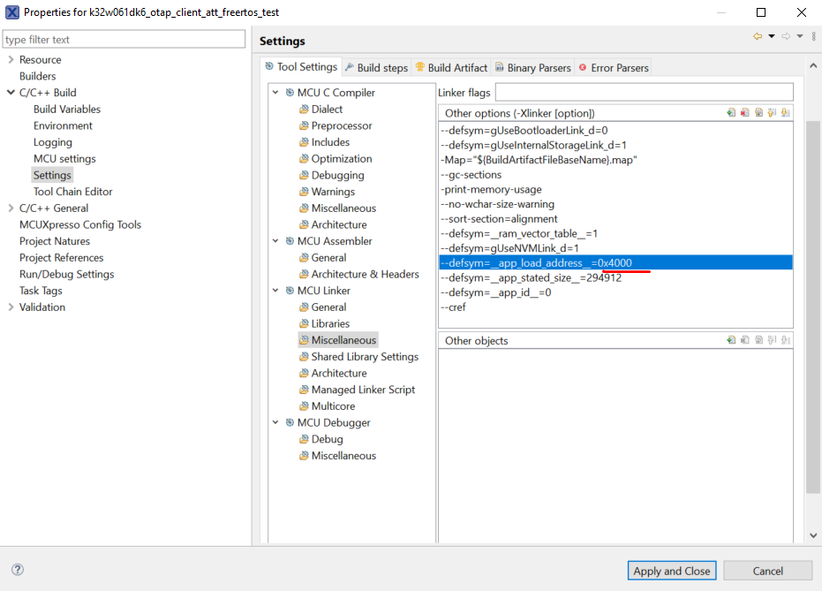

3 到Build steps的Post-Build添加两个选项

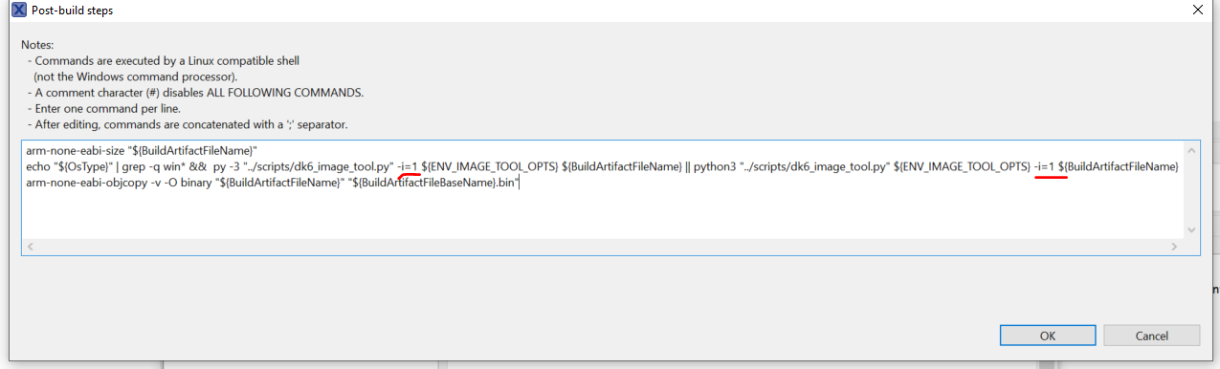

4 修改bat文件，指定dk6programmer的位置，将ssbl.bin拷贝到工程的debug目录，修改要下载的程序

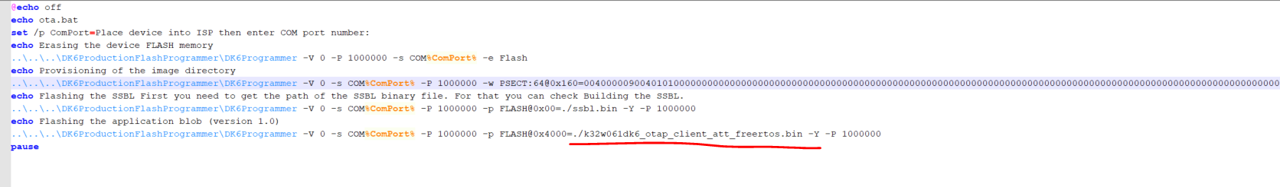

5 ssbl.bin也可以从sdk的

K32W061DK6\boards\k32w061dk6\wireless_examples\framework\ssbl这个工程生成

6 将JP7和JP4跳帽跳到中间，usb插到FTDI USB

7 运行bat文件，输入串口号，开始下载